包头建筑业协会建设领域施工现场专业人员线上（网络）培训报名流程
- 电脑端培训学习
1.访问注册
使用版本较新的浏览器，访问包头建筑业协会网站：http://www.btjzyxh.cn/进入“包头建筑业协会建筑业在线培训”。

或者点击
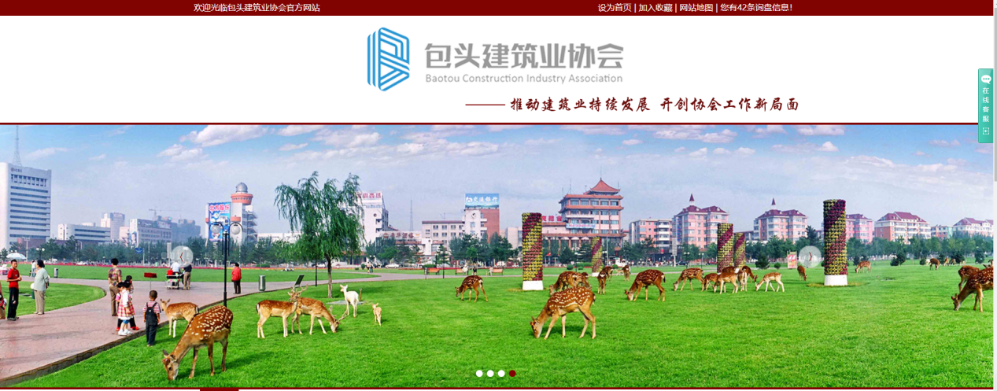

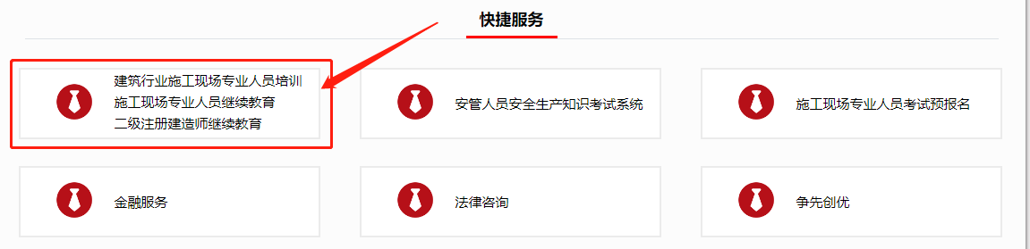
然后进入
点击页面“新用户注册”按钮，在弹出的“新用户注册”页面中输入手机号码、验证码、密码，再点击“注册”按钮进行注册。
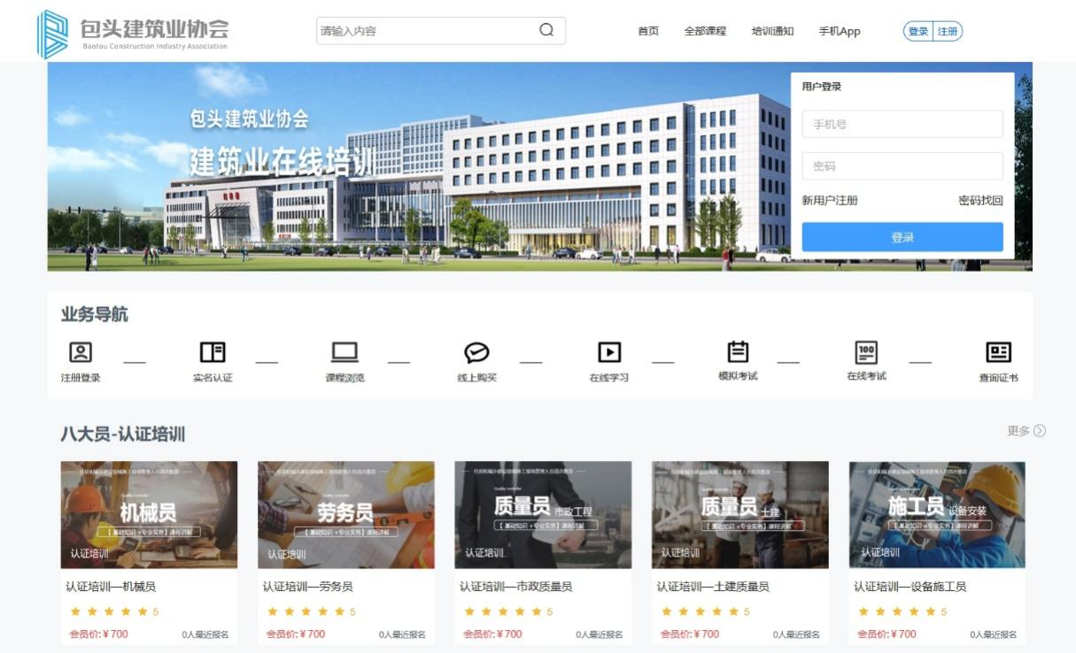

注意：该手机号码为找回密码、账户申诉的重要依据请谨慎填写。
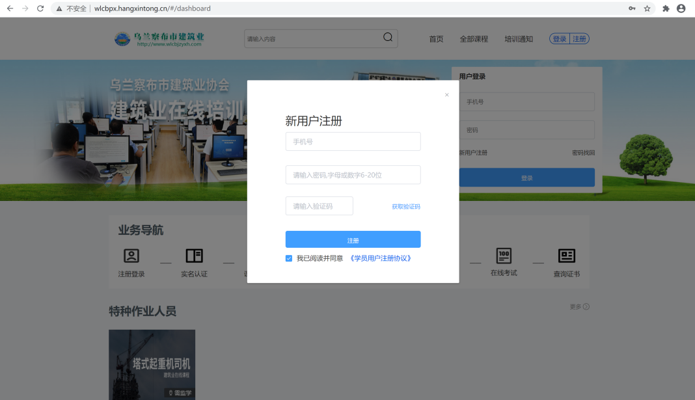

2.用户登录
已注册用户，在“用户登录”页面中输入手机号、密码，点击“登陆”按钮，进行身份认证登录系统。
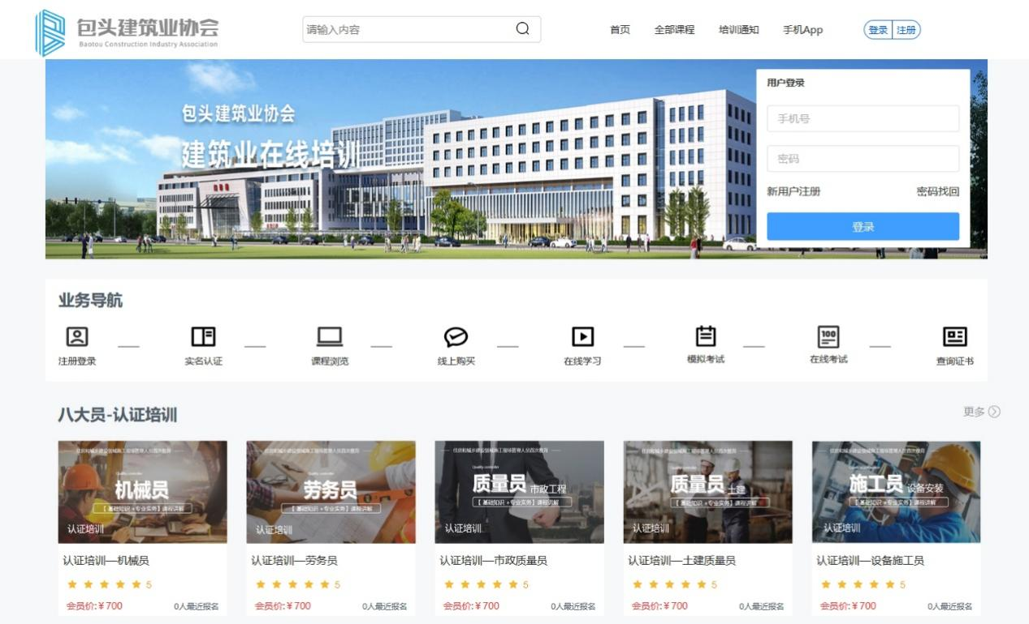

3.实名认证
登录成功后，进入“个人中心”管理页面，点击页面左侧的“个人信息”菜单，进行实名认证。
注意：1、部分课程可能开启身份核验功能（智能人脸识别）请谨慎操作；2、实名认证信息可能关联考试、证书颁发等功能请谨慎操作。
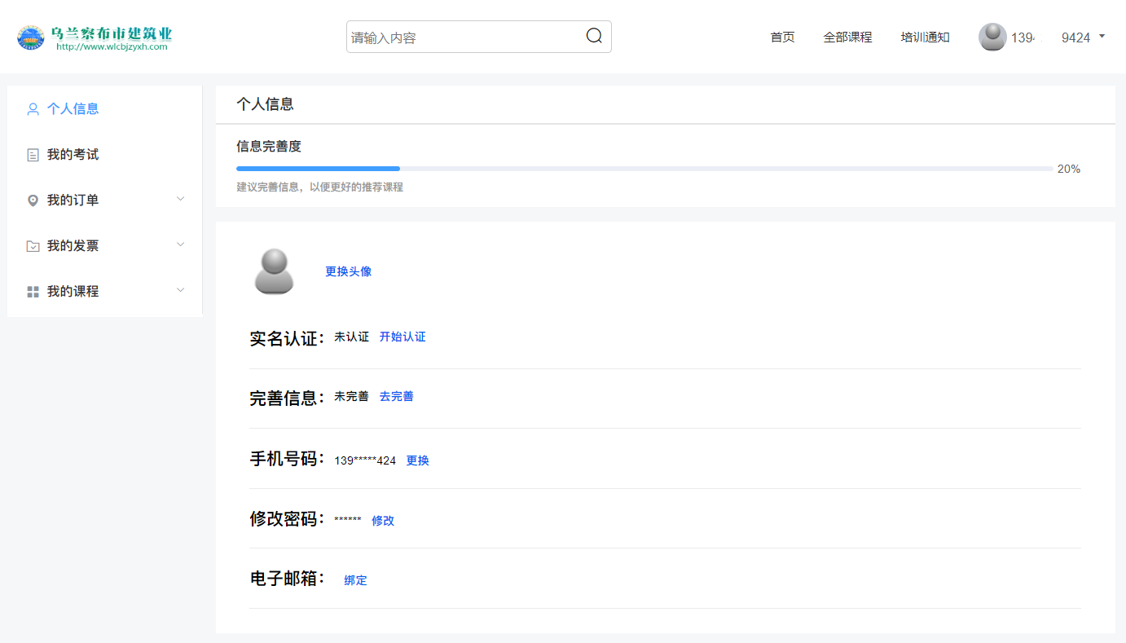

点击“开始认证”，在弹出的页面中上传身份证正反面图片。上传标准：① 四角完整 ② 亮度均匀 ③ 照片清晰
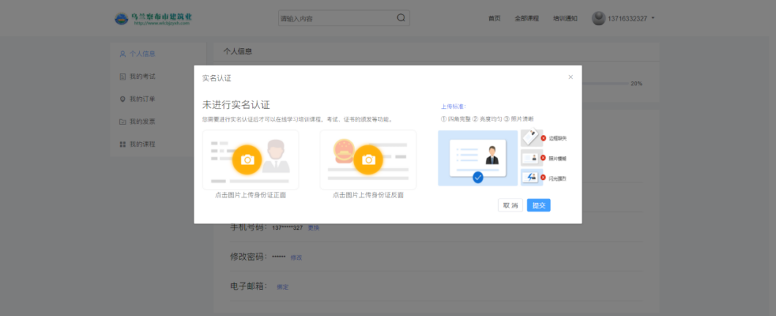
实名认证成功后，便可点击“首页”选择所需训课程进行学习。

4.培训报名
在培训系统首页点击所需课程标题，进入该培训课程详细说明页面。

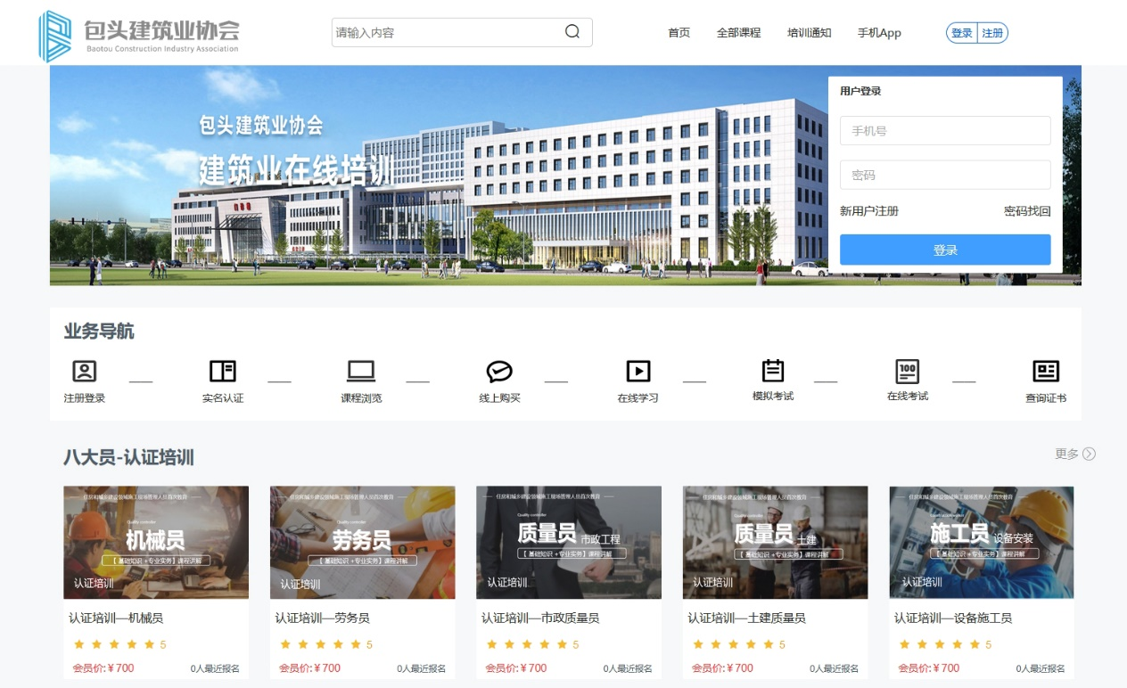

进入课程详情页后可查看课程详细介绍，点击“立即报名”按钮进行报名。
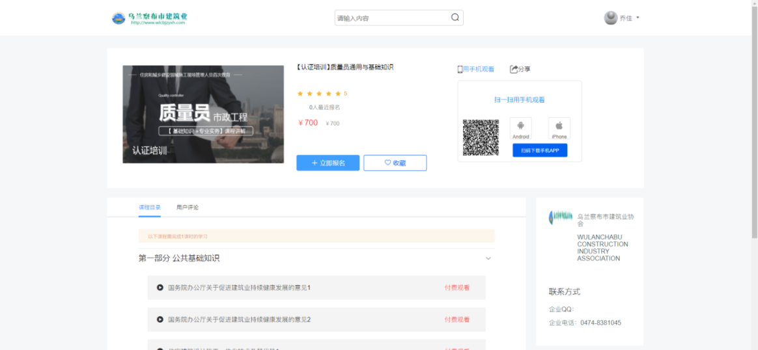

注意：请仔细阅读“购买须知”；
4.1.请您在购买时认真核实所购买课程为您选择的课程。
4.2.培训视频为虚拟商品，售出后一经播放概不退款（如有变化另行通知）。
4.3.从未播放任意视频的培训课程，尊享7天无理由退款，符合退款条件的资金将返还原支付渠道。
特别说明：退款时支付宝、微信、银联等支付渠道商会收取实际支付金额1％的手续费。
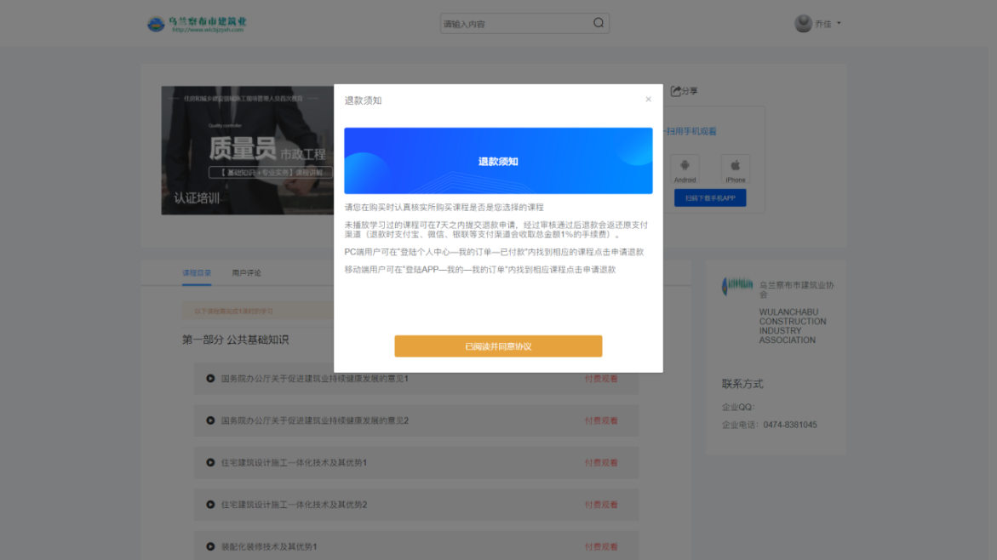

点击“我已阅读并同意协议”按钮，进入订单确认页面请再次确认订单信息准确无误，点击所需支付方式进行对应支付流程。

支付成功后，可在“个人中心->我的课程->学习进度”菜单中学习视频课程或查看学习进度。
注意：部分课程可能开启身份核验功能（智能人脸识别）用户使用的电脑需配备视频采集设备（摄像头）。
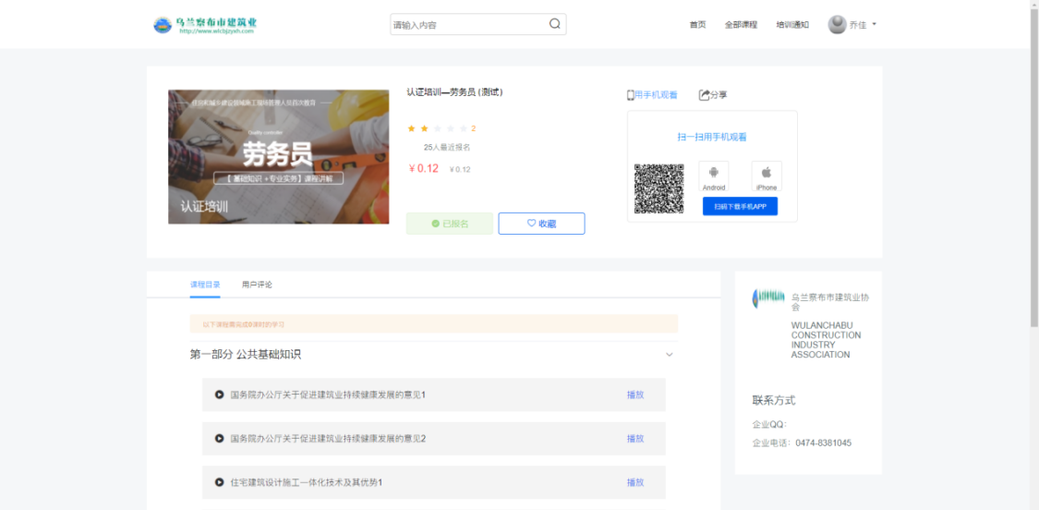

5.申请发票
支付成功后，可在“个人中心->我的发票”菜单中，申请索要发票。
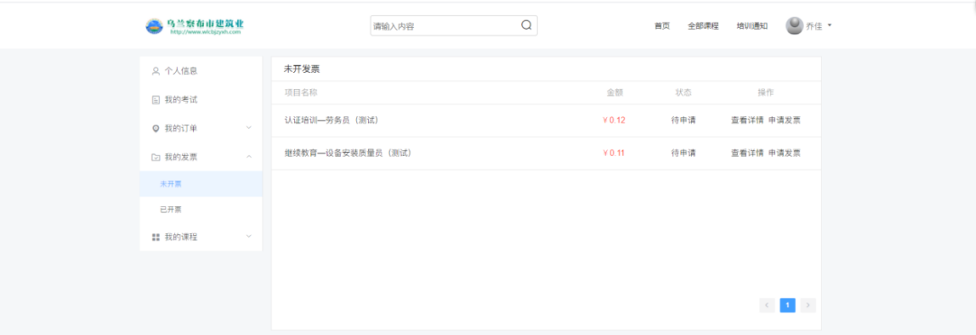

进入未开票菜单，点击“申请发票”按钮，填写发票信息。填写完成后点击“保存提交”按钮完成发票申请步骤。

移动端培训学习

1.APP下载
扫描协会网站上的二维码下载手机APP，用手机参加培训学习，随时随地，自在学习。
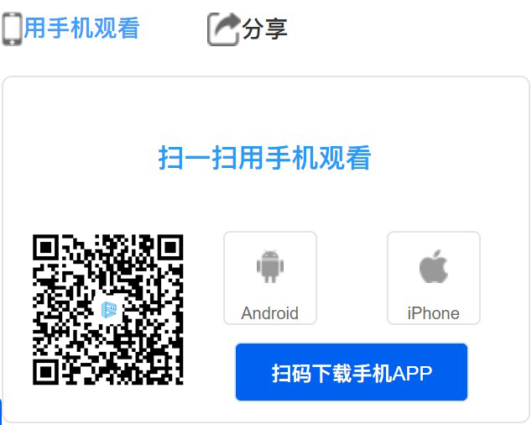

2.APP登录
进入APP在“用户登录”页面中输入手机号、密码，点击“登陆”按钮，进行用户身份认证。登录成功后，进入“我的”页面，点击页面顶端“>”按钮，进行实名认证。
注意：1、部分课程可能开启身份核验功能（智能人脸识别）请谨慎操作；2、实名认证信息可能关联考试、证书颁发等功能请谨慎操作。
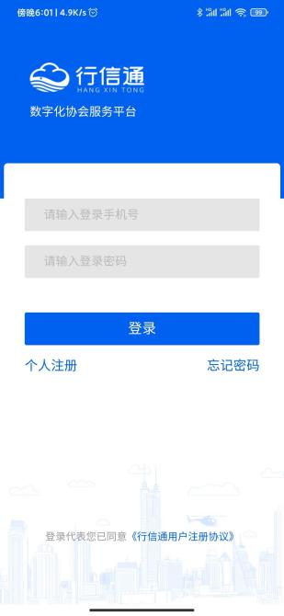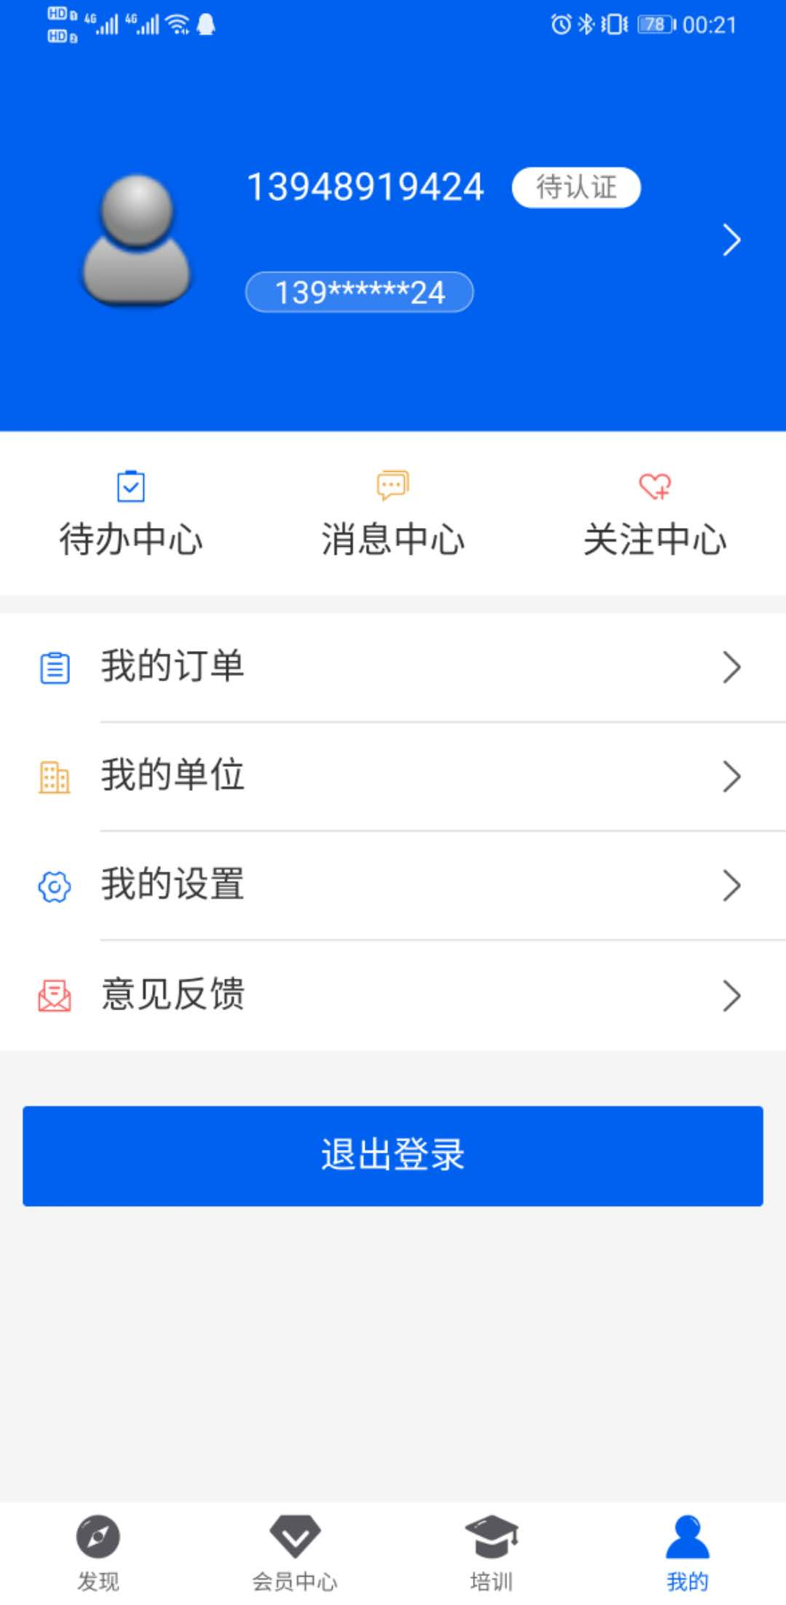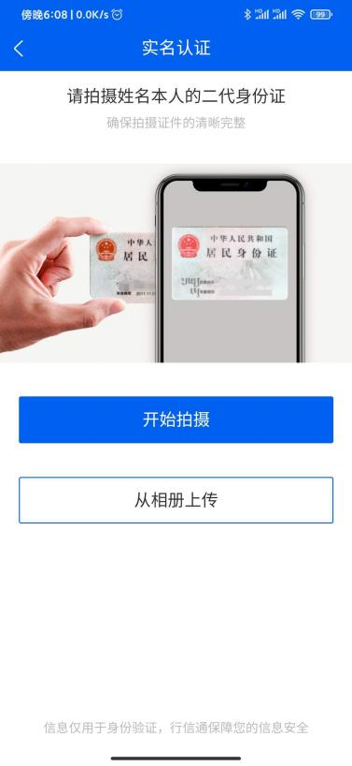
在手机APP中可采用拍照上传和从相册上传这两种方式进行实名认证。

3.APP报名
在APP培训页面，①点击所需课程标题，进入该培训课程详细说明页面，进入课程详情页后可查看课程详细介绍。②点击“报名学习”按钮，进入订单确认页面请再次确认订单信息准确无误，③点击所需支付方式进行对应支付流程。
注意，请仔细阅读以下内容：
1、请您在购买时认真核实所购买课程为您选择的课程。
2、培训视频为虚拟商品，售出后一经播放概不退款（如有变化另行通知）。
3、从未播放任意视频的培训课程，尊享7天无理由退款，符合退款条件的资金将返还原支付渠道。
特别说明：退款时支付宝、微信、银联等支付渠道商会收取实际支付金额1％的手续费。
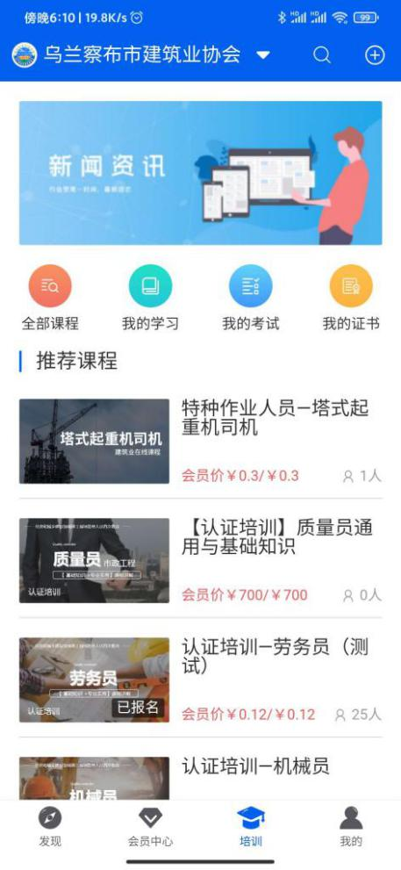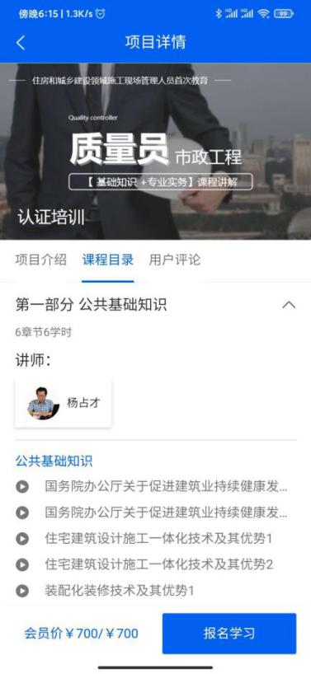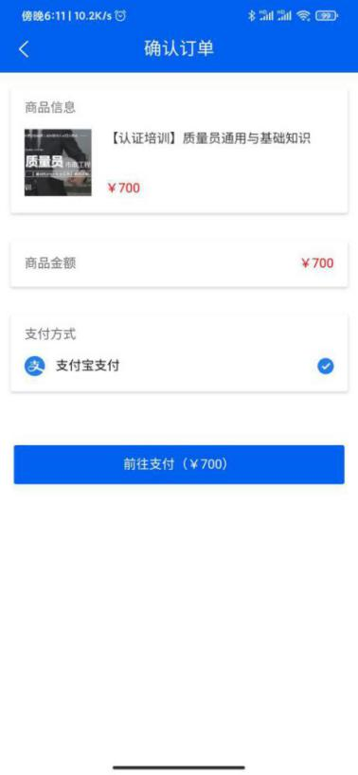

4.APP学习
支付成功后，可在“培训->我的学习”菜单中学习视频课程或查看学习进度。
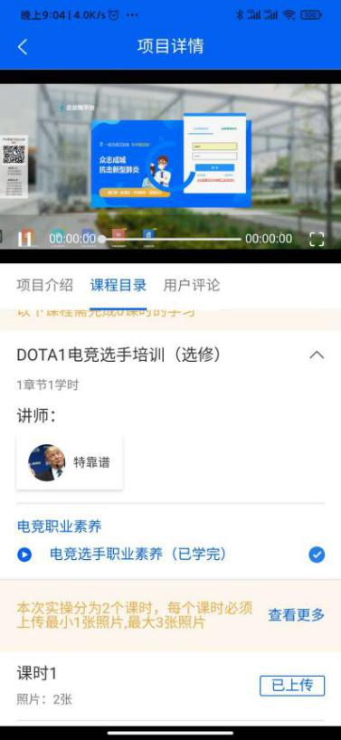

5.APP申请发票
支付成功后，可在“我的->我的订单->发票（右上角）”菜单中，申请索要发票。①进入发票管理页面，点击“申请开票”按钮，进入发票信息填写页面。②填写完成后点击“保存提交”按钮完成发票申请步骤。
建议：您可在申请开票，使用“发票抬头”及“邮寄地址”管理功能预留发票抬头等信息，以免多次输入发生错误。

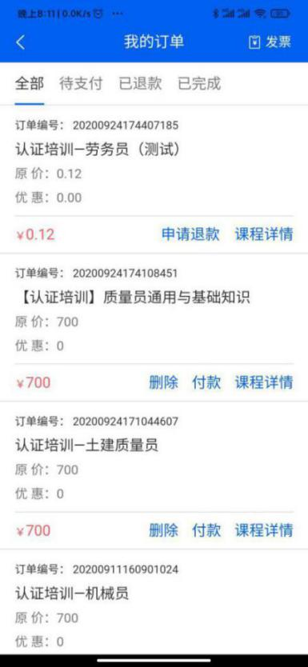

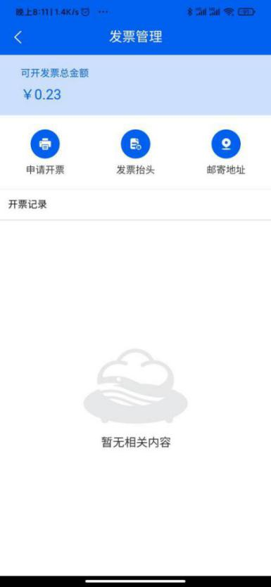
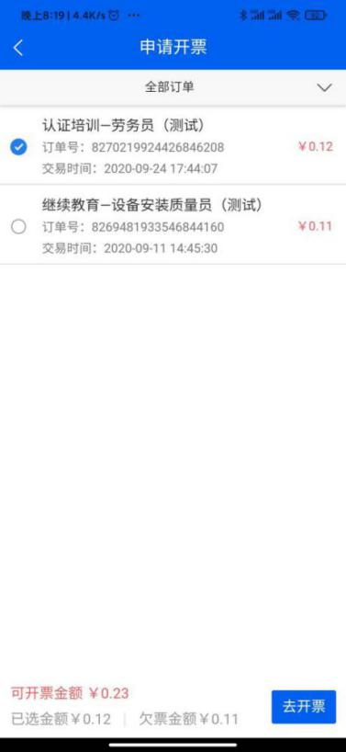

谷歌浏览器、360极速浏览器、搜狗浏览器、火狐浏览器。
该手机号码为找回密码、账户申诉的重要依据请谨慎填写。

